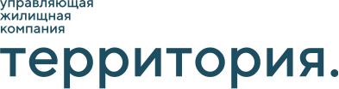
286-65-15 (круглосуточно)
www.ek-territory.ru

ВАЖНО

С 01.12.22г. вместо компании «Петруня»,
техническим обслуживанием будет заниматься ООО «Синтез».

В его обслуживание входит: система видеонаблюдения (видеокамеры IP- 44 шт.), домофония на калитках (вызывная панель, блок управления домофоном,
электромагнитный замок, доводчик пневматический), шлагбаумы с вызывной панелью и ворота (электропривод Roger).

По неисправностям, оставлять заявку в аварийно-диспетчерскую службу 286-65-15.

В квитанции, начиная с 01.12.22г. дополнительно
появятся новые услуги (обслуживание СВН и шлагбаумы, СКУД,Автоматика ворот, домофоны на калитках) в размере 12,48 руб. и 22,26 руб. с квартиры.

Также информируем, что на доме продолжает
оказывать услуги по охране ЧОП «Майор», начиная с квитанции за декабрь пройдет начисление в сумме 151,20 руб. с квартиры.
Тел. охраны не изменился: 8(982)711-54-80

